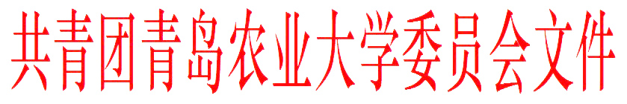

青农大团字〔2015〕10号

关于在全校广泛组建青年网络文明志愿者队伍深入推进青年网络文明志愿行动的通知

各分团委:
为深入贯彻落实习近平总书记重要指示和青年网络文明志愿者电视电话专题工作会议精神，按照团省委部署要求，结合推动团员青年成为注册志愿者活动，在全校范围内广泛组建青年网络文明志愿者队伍、深入推进青年网络文明志愿行动。有关事项通知如下。
一、学校青年网络文明志愿者队伍组建
（一）人员构成
学校青年网络文明志愿者队伍主要由以下人员构成：
1、学校团委书记、学生会主席、全体专职团干部及学生会和社团骨干成员；
2、学院分团委书记、学生会主席、学院专职团干部、辅导员、学生党员、学生会和各社团骨干成员；
3、班级班主任、团支部书记、团支部委员、表现突出的入党积极分子。
（二）数量要求
学院组织发动参加“青年网络文明志愿行动”须覆盖到每一个班级团支部，学院发动总人数原则上不少于学院学生团员总数的30%。
（三）队伍建制
青年网络文明志愿者队伍的组建方式参照网络宣传员队伍，分校、院、班三级建立，分别设立网络文明志愿行动小组。校级网络文明志愿行动小组由学校团委书记、学生会主席分别任指导老师和组长，学校专职团干部及学生会和社团骨干成员加入同级组织；院级网络文明志愿行动小组由各学院分团委书记和学生会主席分别任指导老师和组长，学院专职团干部、辅导员、学生党员、学生会和社团骨干成员加入同级组织；班级网络文明志愿行动小组由各班班主任和团支部书记分别任指导老师和组长，各班团支部委员及部分思想进步、表现突出的入党积极分子加入同级组织。
（四）组建流程及要求
第一步 依据人员构成要求，确定本学院网络文明志愿者范围。
第二步 组织青年网络文明志愿者填写《青年网络文明志愿者信息登记表》（附件1）。同时，关注微信订阅号“山东省学生联合会”（微信号：sdxslhh），在自定义菜单“清朗侠注册”专栏进行填写注册。注册时，“所在市或系统”选项选择“高校系统”—”青岛农业大学“；“单位及职务”一项，请精确到学院（系别）、班级，例如：青岛农业大学xx学院20xx级xx专业xx班。
第三步 由学院团委统一组织填写《学院青年网络文明志愿者信息汇总表》（附件2）。
第四步 请于6月8日前完成各项统计注册，将附件1、附件2电子版打包上报校团委（qdndtw@163.com）。
在组建队伍时，要注重四个同步：
1.组建队伍与注册成为青年网络文明志愿者同步进行。在组建队伍的同时，确保每一名成员填表注册，同时成为志愿者，不允许只报名单不填信息或先报名单后补信息的现象，确保加入一人、注册一人，确保信息真实准确。
2.线下注册与线上注册同步进行。各学院要确保所有青年网络文明志愿者在认真填写《青年网络文明志愿者信息登记表》（附件1）的基础上，同步完成微信线上注册。线上注册和线下注册吻合度作为是否完成队伍组建的重要依据。
3.组建队伍与组织发声同步进行。抓住人员集中注册加入的契机，发挥个人能动性，主动开展“小雨滴灌”式发声活动，增强青年网络文明志愿者的发声意识。
二、青年网络文明志愿者的主要职责
（一）在互联网上主动弘扬正能量。积极参与“阳光跟帖”行动，用文明语言和理性态度发表网络评论，营造理性、平和、有序的网络舆论氛围；积极参加“青年好声音”网络文化行动，围绕中国梦、推进改革、推行法治、奋斗创业、社会公益等内容，主动在网上发出和传播弘扬社会主义核心价值观的微博、微信、贴文、视频等内容；积极参与各级团组织开展的话题讨论、线上活动，积极与“@山东团省委学校部（腾讯）、@山东省学生联合会（新浪）、@青岛农业大学团委（新浪）、@青岛农业大学团委（腾讯）”官方微博、“山东省学生联合会、青岛农业大学学生会”官方微信进行互动。
（二）在互联网上自觉抵制负能量。对网上出现的违反四项基本原则、违背社会主义核心价值观、不利于民族团结的错误言论，对于黄赌毒等负面网络信息，坚决抵制、主动驳斥、积极举报。
（三）自觉增强网络文明素养。遵守互联网法律法规和网络文明规范，自觉依法上网、文明上网、绿色上网，不浏览不健康的网络页面和信息，不造谣、不信谣、不传谣。
三、2015年主要活动
（一）全团性主题网络活动
一是在“清明节”、“五四”、“七一”、“抗日战争胜利纪念日”、“国庆节”、“南京大屠杀死难者国家公祭日”等重要时间节点开展全团性主题网络活动；二是不定期推出“光盘行动”、志愿公益、传承优秀传统文化等主题网络活动。
（二）阳光跟帖行动
按照团中央、团省委、学校团委统一部署，组织开展“阳光跟帖行动”，各学院团委要积极倡导网民特别是广大青年网民健康、积极、乐观、友善地跟帖，努力营造清朗网络舆论。
（三）学校特色网络志愿活动
学校各级团组织结合自身实际，积极策划设置议题，组织动员青年网络文明志愿者在网上积极行动，努力营造和谐有序的校园网络舆论。
2015年内，每名青年网络文明志愿者参与“阳光跟帖行动”及其它主题网络活动不少于3次。同时，倡导鼓励青年网络文明志愿者在网上积极发起和参加弘扬正能量的网络活动，积极参加举报不良网络信息等志愿活动。
四、工作要求
（一）强化领导，实字当头。各学院团委要切实重视，精心部署，全力推进。各学院团委书记为本学院青年网络文明志愿行动第一责任人，要担负起保质保量完成本学院青年网络文明志愿者队伍组建工作的职责任务。要把从严治团的要求和工作的推进有机结合起来，狠抓督查，狠抓落实。
（二）广泛发动，严密组织。要按照青年网络文明志愿者的三个方面主要来源，广泛动员本学院的团员和优秀青年参加。要把青年网络文明志愿者队伍建设与注册志愿者工作，特别是推动团员成为注册志愿者的工作结合起来，下大力气组织共青团员参加网络文明志愿行动。要按照队伍建制要求，建立起“建制规范、指挥畅通”的严密组织体系，有效指挥、协调青年网络文明志愿者队伍集中发声、开展活动，确保形成良好的声势。
（三）加强统筹，形成合力。各学院团委要抓好统筹，做好队伍规划、活动设计、协调推进、任务督导等工作。要积极动员团干部、共青团员和广大青年网络文明志愿者参与各项活动，促进青年网络文明志愿行动更好实现组织化动员和社会化动员相结合，形成声势、取得实效。

附件：1.青年网络文明志愿者信息登记表
2.高校青年网络文明志愿者信息汇总表
3.山东团省委学校部、山东省学生联合会、
青岛农业大学团委、青岛农业大学学生会微博微信二维码
4.2015年团中央学校部拟开展线上活动清单

共青团青岛农业大学委员会
2015年5月27日

附件1：
青年网络文明志愿者信息登记表
（青年网络文明志愿者填写）

姓 名 |  | 性 别
出生年月 |  | 政治面貌
单位及职务
手 机 |  | 电子邮箱
微信号 |  | 新浪微博  账号
腾讯微博账号（选填） |  | 常用论坛及账号（选填）
我的网络文明志愿宣言
填表人（签名）： 年 月 日
附件2：
高校青年网络文明志愿者信息汇总表
（由学院团委填写）
填报单位： 填报日期：
青年网络文明志愿者总数：
分类统计 | 类别及人数
性 别 | 男 |  | 女
政治面貌 | 中共党员 |  | 共青团员
政治面貌 | 其他
身 份 | 专职团干部
身 份 | 青年教师  （不包括专职团干部） |  |  | 青年  职工
身 份 | 学生 | 本专科生
身 份 | 学生 | 硕士研究生
身 份 | 学生 | 博士研究生
填表人： 联系电话：

附件3：

山东团省委学校部、山东省学生联合会、
青岛农业大学团委、青岛农业大学学生会
微博、微信二维码

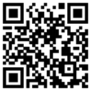
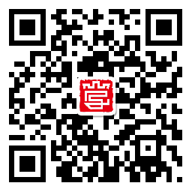
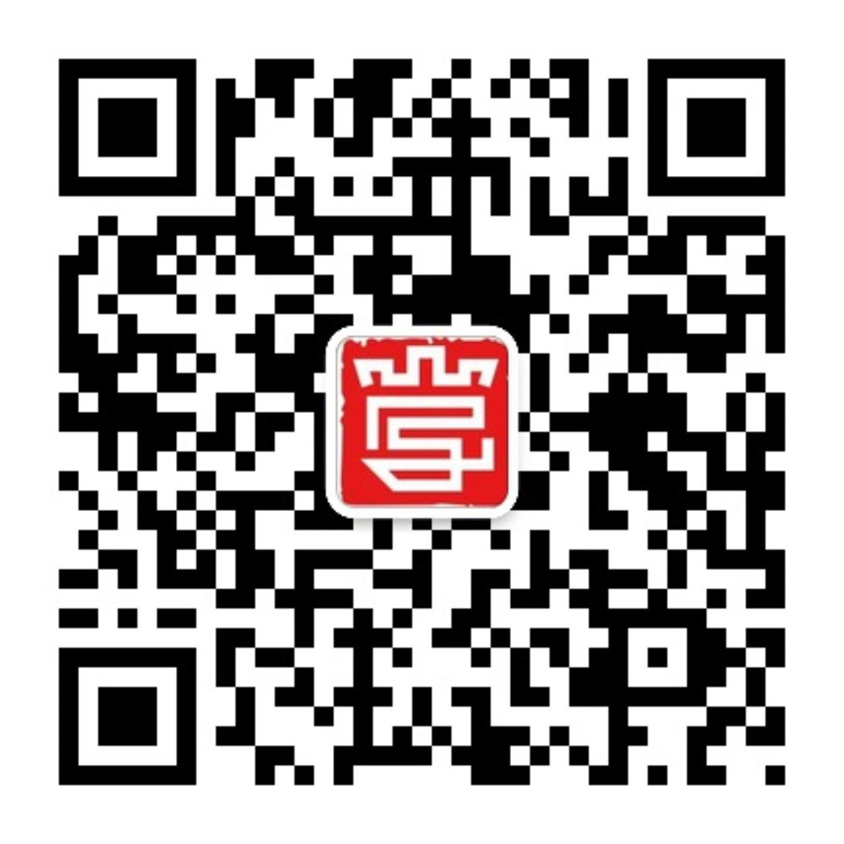

山东团省委学校部（腾讯） 山东省学生联合会（新浪） 山东省学生联合会微信
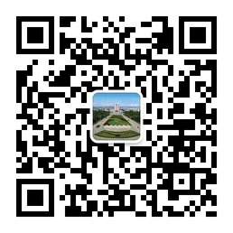



青岛农业大学团委（腾讯）青岛农业大学团委（新浪） 青岛农业大学学生会微信

附件4：
2015年团中央学校部拟开展线上活动清单
月份 | 时间节点类活动 | 集中重点线上活动 | 传统品牌线上活动
3月 | 1.“青春·‘两会’”主题线上活动  2.3月5日前后开展“志愿·青春故事会线上活动” | “新青年·正能量”第一季——点赞习大大  3月中旬至4月底，启动“习大大讲话‘四进四信'”线上集中学习月，重点包括：微博开设“学习天天见”专栏、“学习百问促成长”互动话题、“点赞习大大讲话”活动，微信每天发布学习文章，每周发布专家解读视频，同时在全国全面开展。 | 1.“光盘行动”专题  2.春季“三走”专题
4月 | 迎五四系列：  1.“迎五四—我和团旗合个影”线上活动  2.“迎五四—百万团支部风采展示”活动  3.“迎五四—入团仪式晒”活动 |  | 1.4月开始启动“与信仰对话”线上宣传  2.中学生结对子专题
5月 | 五四纪念活动：  1.“青葱团员证”微信接龙活动  2.“我的青春我的团”主题活动，号召广大团干部、团员在五四当天把微博、微信头像改为团徽或团旗 | “新青年·正能量”第二季——法制进行时  5月初至6月底，开展集中的“学法知法我先行”普法教育线上活动，包括：微博、微信按天发布图解法律文章、案例分析，晒晒本校的普法教育，开设学习法律的心得讨论，开发微信学习法律互动游戏等 | 1.“挑战杯”专题  2.“彩虹人生”专题  3.中学成人礼活动专题
6月 | “致青春—我的大学印像记”毕业系列活动：包括晒晒我们的宿舍合照，晒晒我和校门的合影，大学最深刻的记忆话题讨论等 |  | 6月份开展“三走”相关线上活动
7月 | “党的故事知多少”专题线上活动，包括软文推送、话题讨论、知识竞赛、图解党的奋斗历程等 | 学联大会专题 | 7月至9月，重点开展“青春三下乡”系列线上活动
8月 | 1.开展“谁是最可爱的人”线上活动，包括图解中国建军节历史，晒晒国防生的故事等  2.“铭记历史·开拓辉煌”日本投降专题 | 学联大会专题 | 7月至9月，重点开展“青春三下乡”系列线上活动
9月 | 1.9月10日开展“我为老师送祝福”线上活动  2.“月圆中秋”微信专题，开发祝福互动小软件  3.“铭记历史·开拓辉煌”烈士纪念日、世界反法西斯纪念日专题 | “新青年·正能量”第三季——我的价值观  8月至9月底，开展“弘扬核心价值，彰显青春魅力”主题线上活动，包括微信、微博集中发布核心价值观相关解读图文、视频、漫画，开展话题讨论“说说你理解的 ”，开发微信版核心价值观学习游戏（如2048）等 | “创青春”互联网大赛专题
10月 | “今天是你的生日，我的中国”国庆专题活动：开发微信图解文章，“为祖国唱响生日歌”短视频长传和微信互动游戏等。 |  | “挑战杯”专题
11月 |  | “新青年·正能量”第四季——最炫民族风  10月至11月底，开展“青春中国风”系列活动，传播优秀传统文化，包括在微博、微信每天发布国学经典解读，传统节日图解、开发微信互动游戏等、 | “三走”专题
12月 | 1.开展国家宪法日专题活动  2.“青春不朽12.9”专题活动，包括微信专题，发布图文解读，微博晒晒“我们的12.9”纪念活动  3.国家公祭日专题活动

